บทที่ 5
การสำรวจข้อมูลทรัพย์สินทางหลวงประเภท งานจราจรสงเคราะห์
สิ่งอำนวยความปลอดภัย และแนวทางการประเมินคุณภาพ

5.1 บทนำ
งานจราจรสงเคราะห์และสิ่งอำนวยความปลอดภัย เช่น ป้ายจราจร เครื่องหมายจราจร ราวกันอันตราย ไฟสัญญาณจราจร เป็นปัจจัยที่สำคัญอย่างหนึ่งที่จะช่วยให้ผู้ขับขี่ใช้ทางได้อย่างมีประสิทธิภาพ และมีความปลอดภัยสูง

5.2 การสำรวจข้อมูลป้ายจราจร (ดูรูปที่ 5.3 ประกอบ)
ข้อมูลทรัพย์สินป้ายจราจร ประกอบด้วย
- หมายเลขทางหลวง บันทึกหมายเลขทางหลวงที่สำรวจ เช่น 0304
- หมายเลขตอนควบคุม บันทึกหมายเลขตอนควบคุมที่สำรวจเป็นเลข 8 หลัก เช่น 03040902
- ชื่อตอน บันทึกชื่อตอนควบคุมที่สำรวจ เช่น ทางเลี่ยงเมืองปักธงชัย
- หมวดการทาง บันทึกชื่อหมวดการทางที่รับผิดชอบ เช่น ปักธงชัย 2
- แขวงการทาง บันทึกชื่อแขวงการทางที่รับผิดชอบ เช่น นครราชสีมา 3
- สำนักทางหลวงที่ บันทึกชื่อสำนักทางหลวงที่รับผิดชอบ เช่น 8 (นครราชสีมา)
- วัน/เดือน/ปี บันทึก วัน/เดือน/ปี ที่สำรวจหรือจัดทำข้อมูล เช่น 5/7/2552
- ตำแหน่งที่ตั้ง กม. บันทึกกิโลเมตรที่ตั้งของป้ายจราจร เช่น 135+250
- ทิศทาง บันทึกเครื่องหมาย / เพื่อระบุตำแหน่งป้ายจราจร (ซ้ายทาง/กลางทางหรือเกาะกลาง/ขวาทาง)
- รหัสป้าย บันทึกรหัสป้ายจราจร เช่น น.9
- ประเภทป้าย บันทึกรหัสประเภทป้ายจราจรเป็นตัวเลข เช่น 1
1) บังคับ 2) เตือน 3) แนะนำ
- โครงสร้างป้าย บันทึกรหัสโครงสร้างป้ายจราจรเป็นตัวเลข เช่น 2
1) ทั่วไป 2) แขวนสูงเสาเดี่ยว 3) แขวนสูงเสาคู่

รูปที่ 5.1 โครงสร้างป้ายจราจรรูปแบบต่างๆ

- วัสดุเสาป้าย บันทึกรหัสวัสดุเสาป้ายจราจรเป็นตัวเลข เช่น 1
1) เหล็ก 2) คอนกรีต
- พื้นที่แผ่นป้าย บันทึกพื้นที่ป้ายจราจร หน่วยเป็นตารางเมตร
- วัสดุแผ่นป้าย บันทึกรหัสวัสดุแผ่นป้ายจราจรเป็นตัวเลข เช่น 2
1) อลูมิเนียม 2) เหล็กชุบสังกะสี
- วัสดุเครื่องหมาย บันทึกรหัสวัสดุเครื่องหมายบนแผ่นป้ายจราจรเป็นตัวเลข เช่น 2
1) พ่นสีโรยลูกแก้ว 2) สติกเกอร์
- ไฟส่องแผ่นป้าย บันทึกจำนวนดวงโคมไฟฟ้าแสงสว่างส่องแผ่นป้าย
- ปีก่อสร้างหรือบูรณะครั้งสุดท้าย บันทึกปี พ.ศ. ที่ก่อสร้างหรือบูรณะแล้วเสร็จครั้งสุดท้าย
- งบประมาณ บันทึกงบประมาณที่ใช้ก่อสร้างหรือบูรณะ หน่วยเป็นบาท
- สภาพใช้งาน บันทึกสภาพใช้งานของทรัพย์สิน เป็นตัวเลขรหัสความเสียหายพร้อมปริมาณ
1) แผ่นป้ายสกปรก/เกิดสนิม (ตร.ม.)
2) สัญลักษณ์จราจรซีดจาง (ตร.ม.)
3) สัญลักษณ์จราจรหลุดลอก (ตร.ม.)
4) เสาโครงสร้างเกิดสนิม (ต้น)
5) ไฟส่องป้ายหลุด/หลวม (ดวง)
6) ไฟส่องป้ายไม่สว่าง (ดวง)
7) แผ่นป้ายจราจรชำรุด (ตร.ม.)
8) ไฟส่องป้ายดับ/ชำรุด (ดวง)
9) เสาโครงสร้างป้ายชำรุด (ต้น)
เช่น แผ่นป้ายสกปรก 1 ตร.ม. ให้บันทึกเป็น 1/1 และหากปรากฏความเสียหายหลายประเภทพร้อมกันให้บันทึกแยกโดยใช้เครื่องหมาย “,” เช่น 1/2,5/2
  - หมายเหตุ บันทึกคำอธิบายเพิ่มเติม ในกรณีที่ป้ายจราจร มีการก่อสร้างไม่ตรงกับรูปแบบหรือมาตรฐานที่กำหนดไว้
  - หมายเลขรูป บันทึกหมายเลขรูปจากกล้องดิจิตอล ตามรูปแบบของชื่อจากกล้อง เช่น IMG_00006

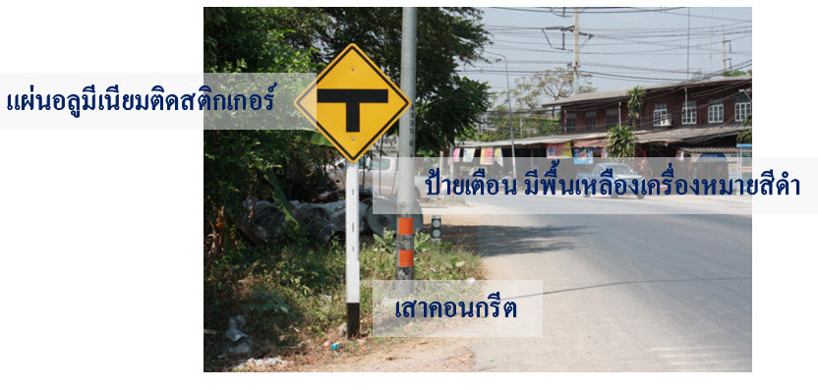

รูปที่ 5.2 ส่วนประกอบของป้ายจราจร

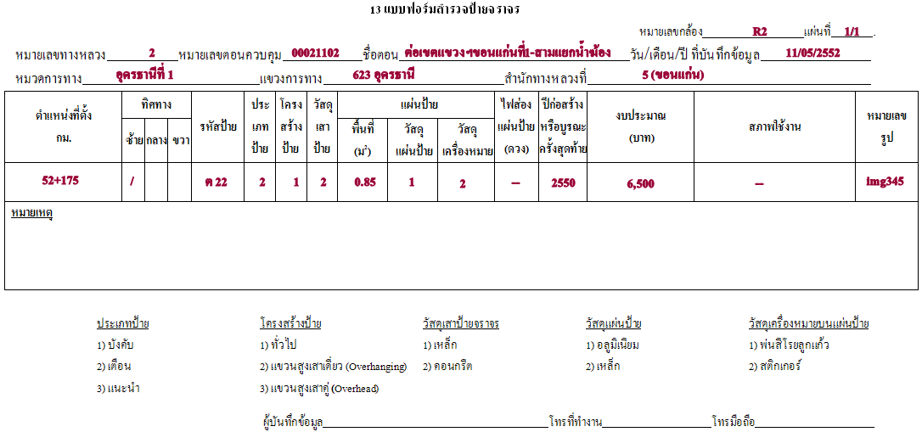

รูปที่ 5.3 ตัวอย่างการกรอกแบบฟอร์มสำรวจป้ายจราจร
5.3 การสำรวจข้อมูลเครื่องหมายจราจร (ดูรูปที่ 5.6 ประกอบ)
ข้อมูลทรัพย์สินเครื่องหมายจราจร ประกอบด้วย
- หมายเลขทางหลวง บันทึกหมายเลขทางหลวงที่สำรวจ เช่น 0304
- หมายเลขตอนควบคุม บันทึกหมายเลขตอนควบคุมที่สำรวจเป็นเลข 8 หลัก เช่น 03040902
- ชื่อตอน บันทึกชื่อตอนควบคุมที่สำรวจ เช่น ทางเลี่ยงเมืองปักธงชัย
- หมวดการทาง บันทึกชื่อหมวดการทางที่รับผิดชอบ เช่น ปักธงชัย 2
- แขวงการทาง บันทึกชื่อแขวงการทางที่รับผิดชอบ เช่น นครราชสีมา 3
- สำนักทางหลวงที่ บันทึกชื่อสำนักทางหลวงที่รับผิดชอบ เช่น 8 (นครราชสีมา)
- วัน/เดือน/ปี บันทึก วัน/เดือน/ปี ที่สำรวจหรือจัดทำข้อมูล เช่น 5/7/2552
- กม. เริ่มต้น บันทึกตำแหน่งกิโลเมตรเริ่มต้นของเครื่องหมายจราจร เช่น 135+250
- กม. สิ้นสุด บันทึกตำแหน่งกิโลเมตรสิ้นสุดของเครื่องหมายจราจร เช่น 135+750
- ทิศทาง บันทึกเครื่องหมาย / เพื่อระบุตำแหน่งเครื่องหมายจราจร (ซ้ายทาง/กลางทางหรือเกาะกลาง/ขวาทาง)
- ประเภท บันทึกรหัสประเภทเครื่องหมายจราจร เป็นตัวเลข เช่น 2
1) เส้นจราจร 2) เครื่องหมายจราจร

รูปที่ 5.4 เครื่องหมายจราจรรูปแบบต่าง ๆ

- วัสดุที่ใช้ บันทึกรหัสวัสดุเครื่องหมายจราจร เป็นตัวเลข เช่น 2
1) โคลเพนต์ 2) ฮอทเพนต์ 3) เทอร์โมพลาสติก
- ข้อความ บันทึกข้อความที่เขียนเครื่องหมายจราจร เช่น ลดความเร็ว
- สี บันทึกรหัสสีเครื่องหมายจราจรเป็นตัวเลข เช่น 2
1) ขาว 2) เหลือง 3) แดง
4) ดำ 5) น้ำเงิน
- พื้นที่ของสี บันทึกพื้นที่ของสีที่ใช้เขียนเครื่องหมายจราจร หน่วยเป็น ตารางเมตร
- ปีก่อสร้างหรือบูรณะครั้งสุดท้าย บันทึกปี พ.ศ. ที่ก่อสร้างหรือบูรณะแล้วเสร็จครั้งสุดท้าย
- งบประมาณ บันทึกงบประมาณที่ใช้ก่อสร้างหรือบูรณะ หน่วยเป็นบาท
- สภาพใช้งาน บันทึกสภาพใช้งานของทรัพย์สิน เป็นตัวเลขรหัสความเสียหายพร้อมปริมาณ
1) เครื่องหมายไม่ชัดเจนเนื่องจากฝุ่น/โคลน/สิ่งสกปรกปิดทับ (ตร.ม.)
2) เครื่องหมายเสื่อมคุณภาพ/เสียรูป/หลุดร่อน (ตร.ม.)
เช่น เครื่องหมายสกปรก 0.5 ตร.ม ให้บันทึกเป็น 1/0.5 และหากปรากฏความเสียหายหลายประเภทพร้อมกันให้บันทึกแยกโดยใช้เครื่องหมาย “,” เช่น 1/0.5,2/1.2
- หมายเหตุ บันทึกคำอธิบายเพิ่มเติม ในกรณีที่เครื่องหมายจราจร มีการก่อสร้างไม่ตรงกับรูปแบบหรือมาตรฐานที่กำหนดไว้
- หมายเลขรูป บันทึกหมายเลขรูปจากกล้องดิจิตอล ตามรูปแบบของชื่อจากกล้อง เช่น IMG_00006

รูปที่ 5.5 ตัวอย่างเครื่องหมายจราจร

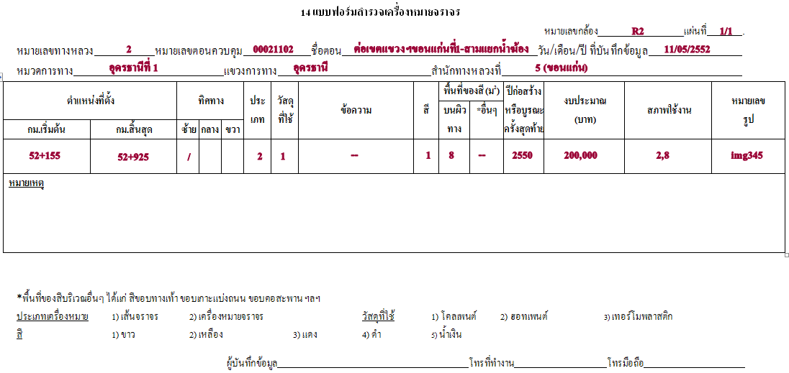

รูปที่ 5.6 ตัวอย่างการกรอกแบบฟอร์มสำรวจเครื่องหมายจราจร

5.4 การสำรวจข้อมูลราวกันอันตราย (ดูรูปที่ 5.9 ประกอบ)
ข้อมูลทรัพย์สินราวกันอันตราย ประกอบด้วย
- หมายเลขทางหลวง บันทึกหมายเลขทางหลวงที่สำรวจ เช่น 0304
- หมายเลขตอนควบคุม บันทึกหมายเลขตอนควบคุมที่สำรวจเป็นเลข 8 หลัก เช่น 03040902
- ชื่อตอน บันทึกชื่อตอนควบคุมที่สำรวจ เช่น ทางเลี่ยงเมืองปักธงชัย
- หมวดการทาง บันทึกชื่อหมวดการทางที่รับผิดชอบ เช่น ปักธงชัย 2
- แขวงการทาง บันทึกชื่อแขวงการทางที่รับผิดชอบ เช่น นครราชสีมา 3
- สำนักทางหลวงที่ บันทึกชื่อสำนักทางหลวงที่รับผิดชอบ เช่น 8 (นครราชสีมา)
- วัน/เดือน/ปี บันทึก วัน/เดือน/ปี ที่สำรวจหรือจัดทำข้อมูล เช่น 5/7/2552
- กม. เริ่มต้น บันทึกตำแหน่งกิโลเมตรเริ่มต้นของราวกันอันตราย เช่น 135+250
- กม. สิ้นสุด บันทึกตำแหน่งกิโลเมตรสิ้นสุดของราวกันอันตราย เช่น 135+750
- บริเวณ บันทึกรหัสบริเวณที่ติดตั้งราวกันอันตราย (แบบมาตรฐาน DWG. No. DS-302) เป็นตัวเลข เช่น 2
1) ทางตรง 2) ทางโค้งราบ 3) ทางโค้งตั้ง
4) คอสะพาน 5) อื่นๆ (ระบุในช่องหมายเหตุ)
- ชนิด บันทึกรหัสชนิดราวกันอันตรายเป็นตัวเลข เช่น 1
1) คอนกรีต 2) เหล็กลูกฟูก 3) เส้นลวด
4) บ็อกซ์บีม 5) ไม้
- ความยาวราวกันอันราย บันทึกความยาวของราวกันอันตรายในตำแหน่งที่ติดตั้ง (ซ้ายทาง/กลางทางหรือเกาะกลาง/ขวาทาง) หน่วยเป็นเมตร

รูปที่ 5.7 การวัดความยาวของราวกันอันตราย

- ปีก่อสร้างหรือบูรณะครั้งสุดท้าย บันทึกปี พ.ศ. ที่ก่อสร้างหรือบูรณะแล้วเสร็จครั้งสุดท้าย
- งบประมาณ บันทึกงบประมาณที่ใช้ก่อสร้างหรือบูรณะ หน่วยเป็นบาท
- สภาพใช้งาน บันทึกสภาพใช้งานของทรัพย์สิน เป็นตัวเลขรหัสความเสียหายพร้อมปริมาณ
1) ราวกันอันตรายสกปรก/เกิดสนิม (ม.)
2) สีหรือเป้าสะท้อนแสงหลุด/ชำรุด (อัน)
3) ราวกันอันตรายพร้อมส่วนประกอบชำรุด/สูญหาย (ม.)
เช่น เป้าสะท้อนแสงชำรุด 3 จุด ให้บันทึกเป็น 2/3 และหากปรากฏความเสียหายหลายประเภทพร้อมกันให้บันทึกแยกโดยใช้เครื่องหมาย “,” เช่น 2/3,3/8
  - หมายเหตุ บันทึกคำอธิบายเพิ่มเติม ในกรณีที่ราวกันอันตราย มีการก่อสร้างไม่ตรงกับรูปแบบหรือมาตรฐานที่กำหนดไว้
  - หมายเลขรูป บันทึกหมายเลขรูปจากกล้องดิจิตอล ตามรูปแบบของชื่อจากกล้อง เช่น IMG_00006
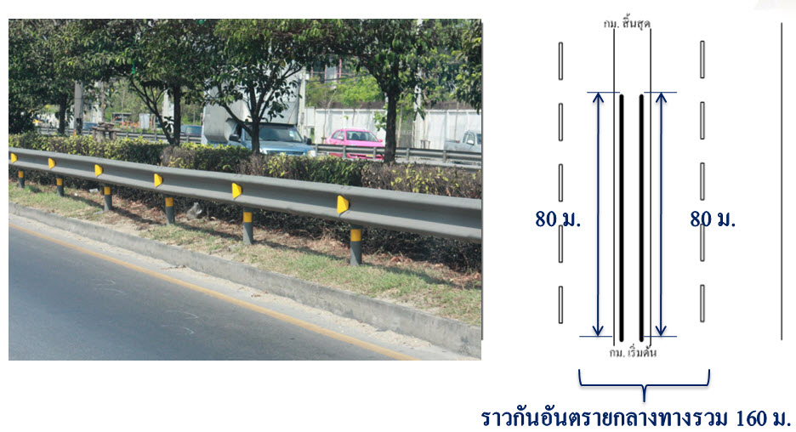

รูปที่ 5.8 ตัวอย่างการวัดความยาวของราวกันอันตราย

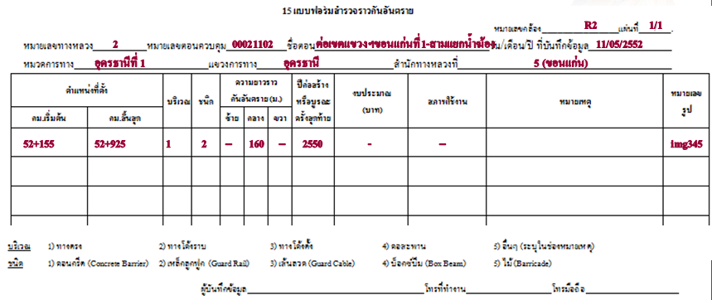

รูปที่ 5.9 ตัวอย่างการกรอกแบบฟอร์มสำรวจราวกันอันตราย

5.5 การสำรวจข้อมูลไฟสัญญาณจราจร
ข้อมูลทรัพย์สินไฟสัญญาณจราจร ประกอบด้วย
- หมายเลขทางหลวง บันทึกหมายเลขทางหลวงที่สำรวจ เช่น 0304
- หมายเลขตอนควบคุม บันทึกหมายเลขตอนควบคุมที่สำรวจเป็นเลข 8 หลัก เช่น 03040902
- ชื่อตอน บันทึกชื่อตอนควบคุมที่สำรวจ เช่น ทางเลี่ยงเมืองปักธงชัย
- หมวดการทาง บันทึกชื่อหมวดการทางที่รับผิดชอบ เช่น ปักธงชัย 2
- แขวงการทาง บันทึกชื่อแขวงการทางที่รับผิดชอบ เช่น นครราชสีมา 3
- สำนักทางหลวงที่ บันทึกชื่อสำนักทางหลวงที่รับผิดชอบ เช่น 8 (นครราชสีมา)
- วัน/เดือน/ปี บันทึก วัน/เดือน/ปี ที่สำรวจหรือจัดทำข้อมูล เช่น 5/7/2552
- ชื่อทางแยก บันทึก ชื่อทางแยกที่ติดตั้งไฟสัญญาณจราจร เช่น แยกปากธงชัย
- หมายเลขทางหลัก/ทางรอง บันทึกหมายเลขทางหลัก/หมายเลขทางรองที่ติดตั้งไฟสัญญาณจราจร เช่น 22/3210
- กม. ทางหลัก บันทึกตำแหน่งกิโลเมตรทางหลักที่ติดตั้งไฟสัญญาณจราจร เช่น 2+120
- กม. ทางรอง บันทึกตำแหน่งกิโลเมตรทางรองที่ติดตั้งไฟสัญญาณจราจร เช่น 135+250
- จำนวนเสา บันทึกจำนวนเสาในการติดตั้งไฟสัญญาณจราจร หน่วยเป็นต้น
- จังหวะสัญญาณ บันทึกรหัสจังหวะสัญญาณไฟสัญญาณจราจรเป็นตัวเลข เช่น 3
1) 1 จังหวะ 2) 2 จังหวะ 3) 3 จังหวะ 4) 4 จังหวะ
- ระบบสัญญาณ บันทึกรหัสระบบสัญญาณไฟสัญญาณจราจรเป็นตัวเลข เช่น 2
1) เอฟพี 2) เอ็มพีซี 3) วีเอ 4) วีเอซี
- ขนาดดวงโคม บันทึกรหัสขนาดดวงโคมของไฟสัญญาณจราจรเป็นตัวเลข เช่น 2
1) 200 มม. 2) 300 มม. 3) อื่นๆ (ระบุ)
- จำนวนดวงโคม บันทึกจำนวนดวงโคมของสัญญาณไฟสัญญาณจราจรในสีต่างๆ (แดง/เหลือง/เขียว)
- ปีก่อสร้างหรือบูรณะครั้งสุดท้าย บันทึกปี พ.ศ. ที่ก่อสร้างหรือบูรณะแล้วเสร็จครั้งสุดท้าย
- งบประมาณ บันทึกงบประมาณที่ใช้ก่อสร้างหรือบูรณะ หน่วยเป็นบาท
- สภาพใช้งาน บันทึกสภาพใช้งานของทรัพย์สิน เป็นตัวเลขรหัสความเสียหายพร้อมปริมาณ
1) ตู้ควบคุมไฟสัญญาณสกปรก/เกิดสนิม (ตู้)
2) เสาไฟสัญญาณสกปรก/เกิดสนิม (ต้น)
3) เสาไฟสัญญาณชำรุด (ต้น)
4) ตู้ควบคุมชำรุด (ตู้)
5) ไฟสัญญาณดับ/ทำงานผิดปกติ (ดวง)
เช่น ตู้ควบคุมชำรุด 1 ตู้ ให้บันทึกเป็น 4/1 และหากปรากฏความเสียหายหลายประเภทพร้อมกันให้บันทึกแยกโดยใช้เครื่องหมาย “,” เช่น 4/1,2/2
  - หมายเหตุ บันทึกคำอธิบายเพิ่มเติม ในกรณีที่ไฟสัญญาณจราจร มีการก่อสร้างไม่ตรงกับรูปแบบหรือมาตรฐานที่กำหนดไว้
  - หมายเลขรูป บันทึกหมายเลขรูปจากกล้องดิจิตอล ตามรูปแบบของชื่อจากกล้อง เช่น IMG_00006

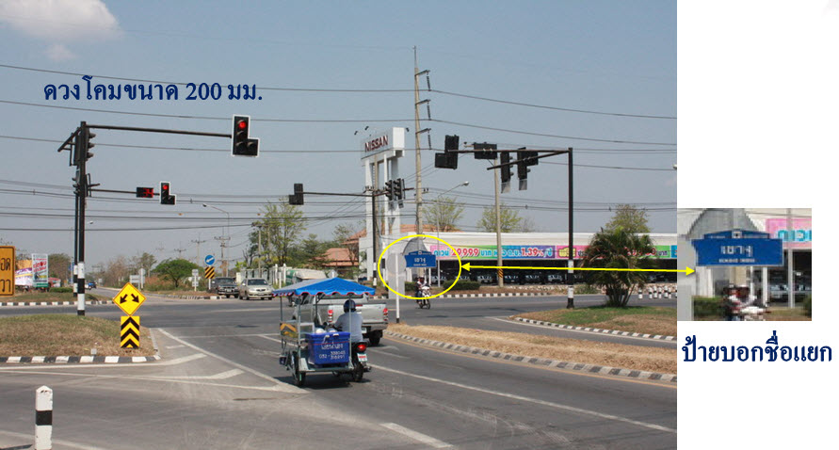

รูปที่ 5.10 ตัวอย่างไฟสัญญาณจราจร

รูปที่ 5.11 ตัวอย่างการกรอกแบบฟอร์มสำรวจไฟสัญญาณจราจร
5.6 การสำรวจข้อมูลไฟเตือน/ไฟสัญญาณทางข้าม (ดูรูปที่ 5.13 ประกอบ)
ข้อมูลทรัพย์สินไฟเตือน/ไฟสัญญาณทางข้าม ประกอบด้วย
- หมายเลขทางหลวง บันทึกหมายเลขทางหลวงที่สำรวจ เช่น 0304
- หมายเลขตอนควบคุม บันทึกหมายเลขตอนควบคุมที่สำรวจเป็นเลข 8 หลัก เช่น 03040902
- ชื่อตอน บันทึกชื่อตอนควบคุมที่สำรวจ เช่น ทางเลี่ยงเมืองปักธงชัย
- หมวดการทาง บันทึกชื่อหมวดการทางที่รับผิดชอบ เช่น ปักธงชัย 2
- แขวงการทาง บันทึกชื่อแขวงการทางที่รับผิดชอบ เช่น นครราชสีมา 3
- สำนักทางหลวงที่ บันทึกชื่อสำนักทางหลวงที่รับผิดชอบ เช่น 8 (นครราชสีมา)
- วัน/เดือน/ปี บันทึก วัน/เดือน/ปี ที่สำรวจหรือจัดทำข้อมูล เช่น 5/7/2552
- ชื่อแยกหรือสถานที่สำคัญบริเวณทางข้าม ให้ระบุคำว่าสามแยก สี่แยกหรือห้าแยก หรือวงเวียนนำหน้าชื่อเฉพาะ แต่หากเป็นสถานที่สำคัญที่ไม่ใช่แยกให้ระบุชื่อสถานที่สำคัญแทน เช่น ทางข้ามหน้า รพ. สมเด็จพระยุพราช
- ตำแหน่งที่ตั้ง บันทึกตำแหน่งกิโลเมตรของทางหลักที่ติดตั้งไฟเตือน/ไฟสัญญาณทางข้าม เช่น 2+120
- จำนวนเสา บันทึกจำนวนเสาในการติดตั้งไฟเตือน/ไฟสัญญาณทางข้าม หน่วยเป็นต้น
- จังหวะสัญญาณ บันทึกรหัสจังหวะสัญญาณไฟเตือน/ไฟสัญญาณทางข้ามเป็นตัวเลข
1) 1 จังหวะ 2) 2 จังหวะ 3) 3 จังหวะ 4) 4 จังหวะ
- ระบบสัญญาณ บันทึกรหัสระบบสัญญาณไฟเตือน/ไฟสัญญาณทางข้าม เป็นตัวเลข
1) เอฟพี 2) เอ็มพีซี 3) วีเอ 4) วีเอซี
- ขนาดดวงโคม บันทึกรหัสขนาดดวงโคมของไฟเตือน/ไฟสัญญาณทางข้าม เป็นตัวเลข
1) 200 มม. 2) 300 มม. 3) อื่นๆ (ระบุ)
- จำนวนดวงโคม บันทึกจำนวนดวงโคมของสัญญาณไฟเตือน/ไฟสัญญาณทางข้ามในสีต่างๆ (แดง/เหลือง/เขียว)
- ปีก่อสร้างหรือบูรณะครั้งสุดท้าย บันทึกปี พ.ศ. ที่ก่อสร้างหรือบูรณะแล้วเสร็จครั้งสุดท้าย
- งบประมาณ บันทึกงบประมาณที่ใช้ก่อสร้างหรือบูรณะ หน่วยเป็นบาท
- สภาพใช้งาน บันทึกสภาพใช้งานของทรัพย์สิน เป็นตัวเลขรหัสความเสียหายพร้อมปริมาณ
1) เสาไฟสัญญาณสกปรก/เกิดสนิม (ต้น)
2) เสาไฟสัญญาณชำรุด (ต้น)
3) ไฟสัญญาณดับ/ทำงานผิดปกติ (ดวง)
เช่น เสาไฟสัญญาณชำรุด 2 ต้น ให้บันทึกเป็น 2/2 และหากปรากฏความเสียหายหลายประเภทพร้อมกันให้บันทึกแยกโดยใช้เครื่องหมาย “,” เช่น 2/2,3/1
  - หมายเหตุ บันทึกคำอธิบายเพิ่มเติม ในกรณีที่ไฟเตือน/ไฟสัญญาณทางข้าม มีการก่อสร้างไม่ตรงกับรูปแบบหรือมาตรฐานที่กำหนดไว้
  - หมายเลขรูป บันทึกหมายเลขรูปจากกล้องดิจิตอล ตามรูปแบบของชื่อจากกล้อง เช่น IMG_00006

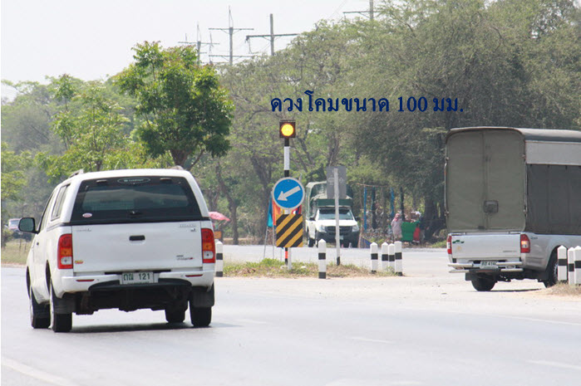

รูปที่ 5.12 ตัวอย่างไฟเตือน/ไฟสัญญาณทางข้าม

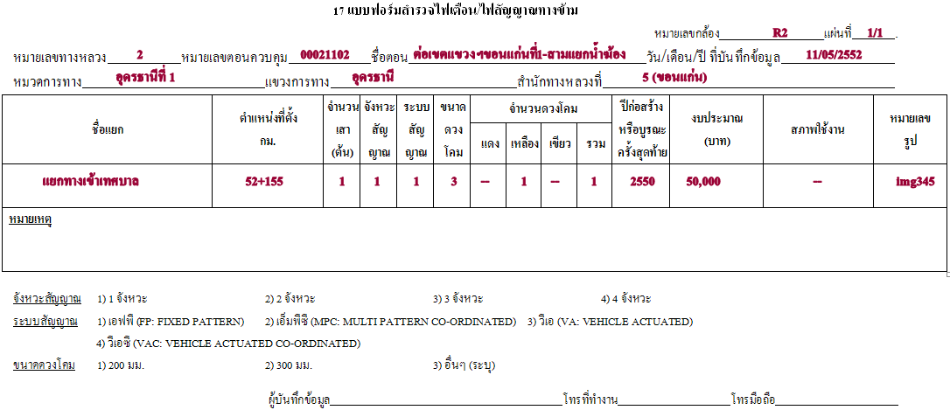

รูปที่ 5.13 ตัวอย่างการกรอกแบบฟอร์มสำรวจไฟเตือน/ไฟสัญญาณทางข้าม
5.7 การสำรวจข้อมูลไฟฟ้าแสงสว่าง (ดูรูปที่ 5.16 ประกอบ)
ข้อมูลทรัพย์สินไฟฟ้าแสงสว่าง ประกอบด้วย
- หมายเลขทางหลวง บันทึกหมายเลขทางหลวงที่สำรวจ เช่น 0304
- หมายเลขตอนควบคุม บันทึกหมายเลขตอนควบคุมที่สำรวจเป็นเลข 8 หลัก เช่น 03040902
- ชื่อตอน บันทึกชื่อตอนควบคุมที่สำรวจ เช่น ทางเลี่ยงเมืองปักธงชัย
- หมวดการทาง บันทึกชื่อหมวดการทางที่รับผิดชอบ เช่น ปักธงชัย 2
- แขวงการทาง บันทึกชื่อแขวงการทางที่รับผิดชอบ เช่น นครราชสีมา 3
- สำนักทางหลวงที่ บันทึกชื่อสำนักทางหลวงที่รับผิดชอบ เช่น 8 (นครราชสีมา)
- วัน/เดือน/ปี บันทึก วัน/เดือน/ปี ที่สำรวจหรือจัดทำข้อมูล เช่น 5/7/2552
- กม. เริ่มต้น บันทึกตำแหน่งกิโลเมตรเริ่มต้นของไฟฟ้าแสงสว่าง เช่น 135+250
- กม. สิ้นสุด บันทึกตำแหน่งกิโลเมตรสิ้นสุดของไฟฟ้าแสงสว่าง เช่น 135+750
- ขนาดดวงโคม บันทึกรหัสขนาดดวงโคมของไฟฟ้าแสงสว่าง เป็นตัวเลข
1) 250 วัตต์ 2) 400 วัตต์ 3) อื่นๆ (ระบุ)
- ชนิดกิ่ง บันทึกรหัสชนิดกิ่งของไฟฟ้าแสงสว่าง เป็นตัวเลข
1) กิ่งเดี่ยว 2) กิ่งคู่ 3) ไฮแมส
- จำนวนเสา บันทึกจำนวนเสาในการติดตั้งไฟฟ้าแสงสว่าง หน่วยเป็นต้น (กรณีที่ติดตั้งไว้กับเสาคอนกรีตของการไฟฟ้าให้ระบุในช่องหมายเหตุ : ฝากไว้กับเสาของการไฟฟ้า…..ต้น)
- ความสูง บันทึกความสูงของเสาไฟฟ้าแสงสว่าง หน่วยเป็นเมตร
- ระยะห่างระหว่างเสา บันทึกระยะห่างระหว่างเสาไฟฟ้าแสงสว่าง หน่วยเป็นเมตร

รูปที่ 5.14 การวัดระยะไฟฟ้าแสงสว่าง

- ชนิดหลอดไฟ บันทึกรหัสชนิดหลอดไฟ เป็นตัวเลข เช่น 2
1) แอลพี 2) เอชพี 3) เอ็มวี 4) ฟลูออเรสเซนต์
- ปีก่อสร้างหรือบูรณะครั้งสุดท้าย บันทึกปี พ.ศ. ที่ก่อสร้างหรือบูรณะแล้วเสร็จครั้งสุดท้าย
- งบประมาณ บันทึกงบประมาณที่ใช้ก่อสร้างหรือบูรณะ หน่วยเป็นบาท
- สภาพใช้งาน บันทึกสภาพใช้งานของทรัพย์สิน เป็นตัวเลขรหัสความเสียหายพร้อมปริมาณ
1) หม้อแปลงสกปรก/เกิดสนิม (หม้อ) 2) เสาไฟสกปรก/เกิดสนิม (ต้น)
3) โคมไฟสกปรก/เกิดสนิม (ดวง) 4) เสาไฟชำรุด (ต้น)
5) หม้อแปลงชำรุด (หม้อ) 6) โคมไฟดับ/ทำงานผิดปกติ (ดวง)
เช่น เสาไฟชำรุด 2 ต้น ให้บันทึกเป็น 4/2 และหากปรากฏความเสียหายหลายประเภทพร้อมกันให้บันทึกแยกโดยใช้เครื่องหมาย “,” เช่น 4/2,6/1
- หมายเหตุ บันทึกคำอธิบายเพิ่มเติม ในกรณีที่ไฟฟ้าแสงสว่าง มีการก่อสร้างไม่ตรงกับรูปแบบหรือมาตรฐานที่กำหนดไว้
- หมายเลขรูป บันทึกหมายเลขรูปจากกล้องดิจิตอล ตามรูปแบบของชื่อจากกล้อง เช่น IMG_00006

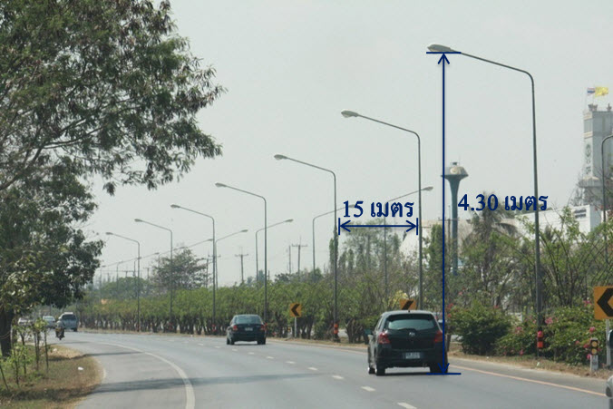

รูปที่ 5.15 ตัวอย่างการวัดข้อมูลไฟฟ้าแสงสว่าง

รูปที่ 5.16 ตัวอย่างการกรอกแบบฟอร์มสำรวจไฟฟ้าแสงสว่าง

5.8 การสำรวจข้อมูลสิ่งอำนวยความปลอดภัยอื่น ๆ (ดูรูปที่ 5.18 ประกอบ)
ข้อมูลทรัพย์สินสิ่งอำนวยความปลอดภัยอื่น ๆ ประกอบด้วย
- หมายเลขทางหลวง บันทึกหมายเลขทางหลวงที่สำรวจ เช่น 0304
- หมายเลขตอนควบคุม บันทึกหมายเลขตอนควบคุมที่สำรวจเป็นเลข 8 หลัก เช่น 03040902
- ชื่อตอน บันทึกชื่อตอนควบคุมที่สำรวจ เช่น ทางเลี่ยงเมืองปักธงชัย
- หมวดการทาง บันทึกชื่อหมวดการทางที่รับผิดชอบ เช่น ปักธงชัย 2
- แขวงการทาง บันทึกชื่อแขวงการทางที่รับผิดชอบ เช่น นครราชสีมา 3
- สำนักทางหลวงที่ บันทึกชื่อสำนักทางหลวงที่รับผิดชอบ เช่น 8 (นครราชสีมา)
- วัน/เดือน/ปี บันทึก วัน/เดือน/ปี ที่สำรวจหรือจัดทำข้อมูล เช่น 5/7/2552
- กม. เริ่มต้น บันทึกตำแหน่งกิโลเมตรเริ่มต้นของสิ่งอำนวยความปลอดภัย เช่น 135+250
- กม. สิ้นสุด บันทึกตำแหน่งกิโลเมตรสิ้นสุดของสิ่งอำนวยความปลอดภัย เช่น 135+750
- ชนิดเป้าสะท้อนแสง บันทึกรหัสชนิดเป้าสะท้อนแสงเป็นตัวเลข เช่น 2
1) สี่เหลี่ยม 2) กลม 3) อื่นๆ (เขียนรูปประกอบ)
- จำนวนเป้าสะท้อนแสง บันทึกจำนวนเป้าสะท้อนแสงเป็นตัวเลข
- ชนิดปุ่มสะท้อนแสง บันทึกรหัสหมุดสะท้อนแสงเป็นตัวเลข เช่น 3
1) ปุ่มสะท้อนแสงหน้าเดียว
2) ปุ่มสะท้อนแสง 2หน้า
3) ปุ่มสะท้อนแสงโซล่าเซลล์
4) ปุ่มแก้วสะท้อนแสง
5) อื่นๆ (ระบุในช่องหมายเหตุ)
- จำนวนปุ่มสะท้อนแสง บันทึกจำนวนปุ่มสะท้อนแสงเป็นตัวเลข
- ชนิดหลักนำทาง บันทึกรหัสชนิดหลักนำทางเป็นตัวเลข เช่น 2
1) คอนกรีต 2) เหล็ก
3) พีวีซี (PVC) 4) อื่นๆ (ระบุในช่องหมายเหตุ)
- จำนวนหลักนำทาง บันทึกจำนวนหลักนำทางเป็นตัวเลข
- จำนวนหลักเขตทาง บันทึกจำนวนหลักเขตทางเป็นตัวเลข
- ชนิดหลักกิโลเมตร บันทึกรหัสชนิดหลักกิโลเมตรเป็นตัวเลข เช่น 2
1) หลักใหญ่ 2) หลักย่อย (หลักนำทางชนิดบอก กม.)
- จำนวนหลักกิโลเมตร บันทึกจำนวนหลักกิโลเมตรเป็นตัวเลข
- ปีก่อสร้างหรือบูรณะครั้งสุดท้าย บันทึกปี พ.ศ. ที่ก่อสร้างหรือบูรณะแล้วเสร็จครั้งสุดท้าย
- งบประมาณ บันทึกงบประมาณที่ใช้ก่อสร้างหรือบูรณะ หน่วยเป็นบาท
- สภาพใช้งาน บันทึกสภาพใช้งานของทรัพย์สิน เป็นตัวเลขรหัสความเสียหายพร้อมปริมาณ
1) เป้าสะท้อนแสงหรือปุ่มสะท้อนแสงสกปรก (อัน)
2) เป้าสะท้อนแสงหรือปุ่มสะท้อนแสงซีดจาง (อัน)
3) หลักนำทางหรือหลักเขตทางขึ้นสนิม/สกปรก (ต้น)
4) เครื่องหมายบนหลักนำทางหรือหลักเขตทางซีดจาง (ต้น)
5) เป้าสะท้อนแสงหรือปุ่มสะท้อนแสงชำรุด/เสื่อมคุณภาพ (อัน)
6) หลักนำทางหรือหลักเขตทางชำรุด/เสื่อมคุณภาพ (ต้น)
เช่น เป้าสะท้อนแสงชำรุด 2 อัน ให้บันทึกเป็น 5/2 และหากปรากฏความเสียหายหลายประเภทพร้อมกันให้บันทึกแยกโดยใช้เครื่องหมาย “,” เช่น 5/2,1/6
  - หมายเหตุ บันทึกคำอธิบายเพิ่มเติม ในกรณีที่สิ่งอำนวยความปลอดภัยมีการก่อสร้างไม่ตรงกับรูปแบบหรือมาตรฐานที่กำหนดไว้
  - หมายเลขรูป บันทึกหมายเลขรูปจากกล้องดิจิตอล ตามรูปแบบของชื่อจากกล้อง เช่น IMG_00006

รูปที่ 5.17 รูปแบบสิ่งอำนวยความปลอดภัยอื่น ๆ
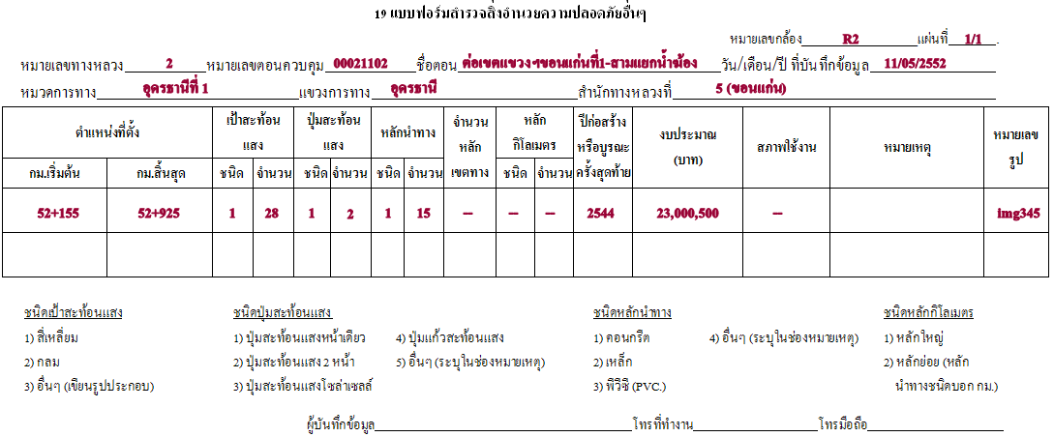

รูปที่ 5.18 ตัวอย่างการกรอกแบบฟอร์มสำรวจสิ่งอำนวยความปลอดภัยอื่นๆ

